**醫病共享決策輔助表**

**我(我的家人)中風了…出院後該如何繼續復健?**

**前言** 中風後身體偏癱或是認知語言障礙，就會進入很長的復健期，對中風病人和家屬來說，復健是一個漫長的過程，您(您的家人)渡過急性期病況穩定後，接下來要考慮的就是如何持續復健? 中風復健住院可以住多久？如何轉院？需要入住機構嗎？何時該回家進行居家復健？回家到附近復健診所?轉院到地區醫院?家人中風後面對這些問題常常不知所措，需考慮的因素有很多，每個人、每個家庭的情況也不盡相同，評估您的需求選擇適合您的復健方式才是最重要的。選擇適合自己的管道，將有助復健之路，走得更穩更順利！

**適用對象 / 適用狀況**

**中風病人已過急性期，準備出院後續復健**

**疾病或健康議題簡介**

腦中風的後遺症以肢體運動功能障礙最常見，影響病人日常生活最嚴重。愈早開始復健，肢體運動功能恢復愈好。有兩項重要理由：(一)是腦中風後肢體因運動功能障礙而不活動的時間愈久、肢體愈容易產生肌肉萎縮、關節僵硬和肢體孿縮等。 (二)愈早期開始復健恢復較好，一般一個月內恢復速度最快，一個月到三個月內恢復速度還不錯，三個月到六個月內恢復速度普通，六個月以後恢復就很差了。過了急性期後就是腦中風的恢復期，必須密集復健以達到最好的復健效果，因為腦中風發作後3個月內的恢復期是腦中風恢復最明顯的時期。接受復健治療患者約 10~20% 可完全恢復功能，訓練後可自行走路者約 80%。愈努力復健效果更好，但注意不要過度訓練而造成身體過度負荷，這樣有時會反效果。過了恢復期後也要持續復健。雖然說過了恢復期後便不會有較明顯的進步，但是只有持續復健才能保持最好的肢體功能狀態。

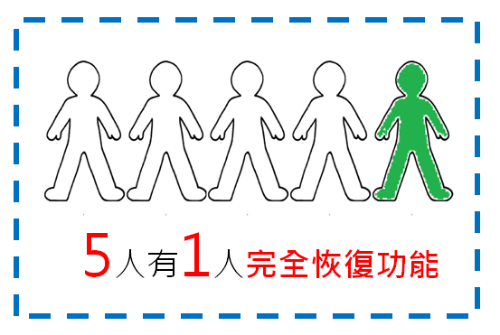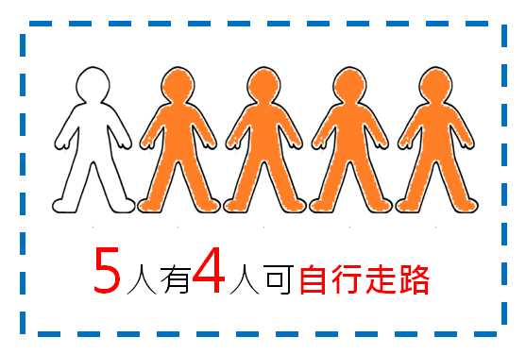

**接下來的步驟可以幫助您想一想適合哪一種復健方式?**

***步驟一、瞭解中風急性期後復健的方式***

**醫療選項簡介**

以下依照病人是否回家和復健課程強度來分類：

**住在醫療機構**

* **住院復健**

經過[急性期的醫療照護](http://relive.tw/stroke-clinic-hospitalized/)等身體狀況穩定就會安排復健，一般來說都是一週會安排不同治療(物理、職能、語言)2~3次，住院期了大約會有28天，之後還想接受住院復健就必須要轉院，要注意如果真的有轉院的打算，就要申請病摘去別家醫院掛復健科，讓醫生評估可不可以住院。住院復健最大的好處就是有醫療照護，所以基本上身體有其他內科問題，例如插著氣管尿管或是血壓血糖等身體狀況可能還不太穩定的病人，可以都會建議先繼續住院觀察搭配復健治療。

* **中風急性後期照護整合PAC計畫**

另外一種住院復健就是參加PAC計畫，在發病期一個月內，經過醫師評估過後，病人的狀況、復健積極度夠高，就可以參加PAC計畫，醫院就可以安排轉院到住家比較近的PAC醫院進行密集的復健，一天最高可以做到5次復健治療。不過每3個禮拜就會評估病人一次，判斷是否需要繼續接受復健計畫，成效不好或者是已經確定可以返家了都會結束。

* **護理之家或安養機構**

如果返家後照顧上真的比較困難的話，可能需要考慮護理之家和安養機構，每家機構說差異還蠻大的，建議一定要親自參觀，最重要的就是環境跟照顧人力。即便家人真的是屬於比較嚴重的中風患者，仍就需要做復健來維持他基本的生活功能，基本上中風的復健還是需要治療師評估，檢視比較缺少的是什麼能力，再針對那一點做加強訓練，這會是比較有效率的復健治療，也可以避免練到錯誤的動作，還是要強烈建議去參訪的時候，詢問一下有沒有治療師到機構協助病人做復健、治療師來的頻率與時間，平均接觸一位長者的時間有多少?有些可能一個禮拜只來一個小時，那分配到每位長者可只有5分鐘。還有一些有跟醫院做配合，會接送到醫院做復健，建議最好親自到醫院陪病人做復健，因為其實在醫院的治療師比較忙，有時候人手不足比較難照顧到沒有家屬陪同的病人，所以最好是自己親自在旁邊協助，也可以直接跟治療師討論該怎麼協助病人做復健。

**回家**

* **返家後門診復健**

返家後還是可以然後就繼續門診復健，到復健科掛號就可以請復健科醫師協助安排。可以選擇原本住院的醫院或者是找看看住家附近有沒有醫療院所提供有復健。通常都是建議住家附近，比較近的就可以節省交通時間與金錢的成本。

* **長照居家復能**

也就是最近開始在推展的長照服務，通常只要中風病人有申請到身障證明，都有申請資格。符合就可以安排居家復能，也就是治療師到府指導，一個月可能3次，有的可以到6次。不過要提醒您的是，基本上沒有明文規定，一次復健要多久時間，且復健設備也無法像醫院那樣完備。

* **自費一對一課程或自行訓練**

當然，也有些人認為病情不嚴重，自己在家裡練習復健就好，但是缺乏治療師的評估與治療計畫，且沒有人督促病人也比較容易偷懶，效果可能會打折扣，也無法明確知道成效如何。除非自費聘請專業治療師一對一個別指導，但費用較高。

**復健強度**

* **高低強度的分別**

原則上，高強度復健係指每日需治療3-5次，每次30~60分鐘；一般強度復健係指每日需治療1-3次，每次亦為30~60分鐘。治療內容包含物理治療、職能治療或語言治療之治療項目3項(含)以上，醫院得依個案病情需要調整每日各治療種類之次數。

* **復健強度不同對病人成效的差異**

根據研究顯示，病人接受急性中風後高強度的復健相較於低強度病人，3個月後高強度的復健病人生活功能變差的比率較低。

1. 6個月後走路平均速度較快

2. 3個月後生活功能變差的比率較低且6個月後功能比較好

3. 6週後上肢活動功能較好

4. 病人30天及90天的再住院率和死亡率比較低。

**下表將上面幾種復健方式依復健地點個別列出復健強度、費用、優點及注意事項：**

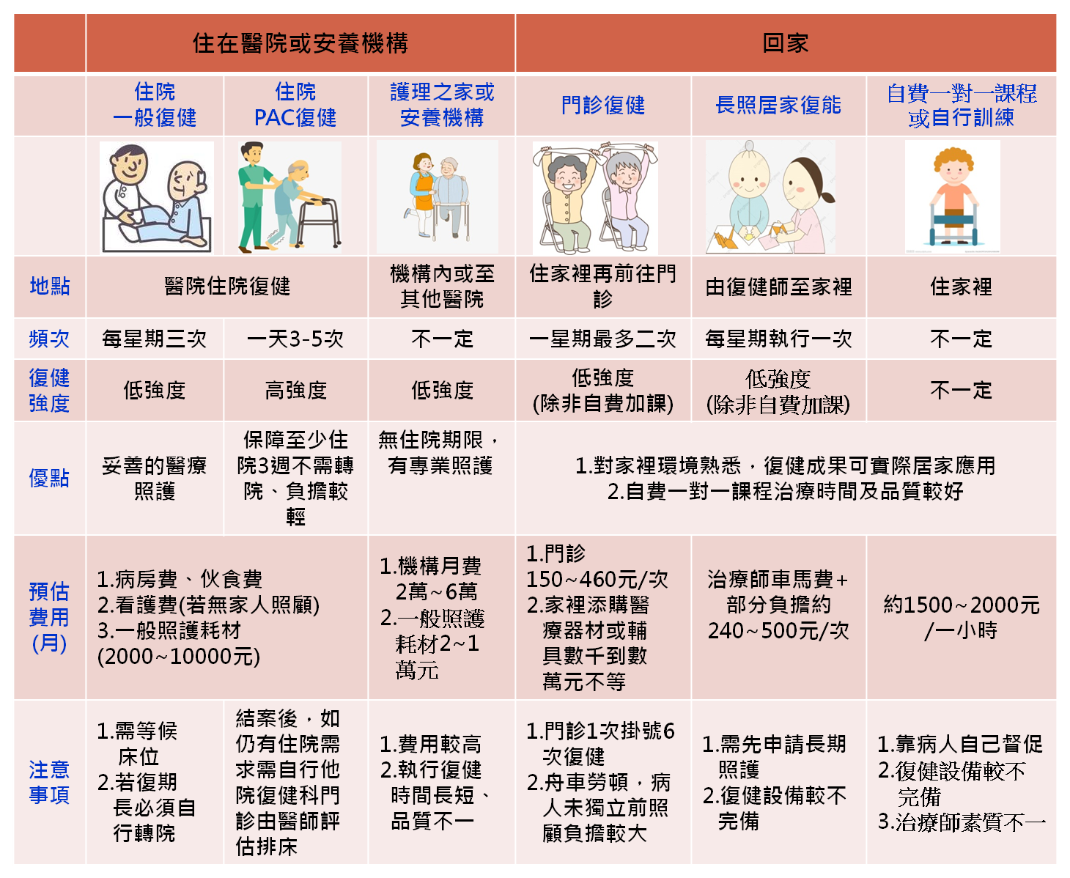

***步驟二、在您選擇復健方式在意的因素有？***

接下來請想一想，您比較在意的因素是什麼?您本身的想法是最重要的，請勾選下列考量項目，愈左邊代表您完全不在意，愈靠右邊代表您非常在意。

|  |  |  |  |  |  |  |  |
| --- | --- | --- | --- | --- | --- | --- | --- |
| 考量項目 | 完全不在意 | | 在意程度 | | | 非常在意 | |
| 病人復健意願 |  |  | |  |  | |  |
| 病人居住地點 |  |  | |  |  | |  |
| 病人功能恢復程度 |  |  | |  |  | |  |
| 病人生活品質 |  |  | |  |  | |  |
| 復健場所距離住家遠近 |  |  | |  |  | |  |
| 復健強度 |  |  | |  |  | |  |
| 經濟負擔 |  |  | |  |  | |  |
| 照顧者能力負擔 |  |  | |  |  | |  |
| 後續住院安置 |  |  | |  |  | |  |

***步驟三、對於上面提供的資訊，您是否已經了解呢？***

您是否已清楚有關中風後復健的相關訊息呢?請試著回答以下問題：

1.腦中風發作後3個月內的恢復期是腦中風恢復最明顯的時期 🞎對 🞎不對🞎不確定

2.住院時要復健，出院表示病情已經固定了再復健也沒差 🞎對 🞎不對🞎不確定

3.留在大醫院裡復健比較好 🞎對 🞎不對🞎不確定

4.在PAC住院期間需要有照顧者陪伴 🞎對 🞎不對🞎不確定

5. PAC總住院天數以4-6週為原則 🞎對 🞎不對🞎不確定

***步驟四、您現在確認好復健方式了嗎？***

**我已經決定好，我選擇**

🞎住在醫療機構 🞎住院一般復健

🞎住院中風急性期後期照護(PAC)

🞎護理之家或安養機構

🞎在家裡復健 🞎門診復健

🞎長照居家復能

🞎自費一對一課程或自行訓練

**我目前還不確定**

🞎我想要再與我的主治醫師討論

🞎我想要再跟其他人(包含家人、朋友或第二意見提供者)討論

🞎我還想了解更多，我的問題是：

***想瞭解更多資訊及資源：***

 可至衛生福利部網站健保特約醫事機構[查詢有復健病房、復健門診的醫院](https://www1.nhi.gov.tw/QueryN/Query3.aspx)

下面整理了一些PAC的規定，希望各位家屬患者在選擇時能夠有全盤的考慮後再來思考該不該加入PAC計畫(一)中風PAC計畫的**參加資格：**

1. 限急性發作後一個月內
2. 醫療狀況穩定
3. 醫療團隊判斷具積極復健潛能者
4. 參加的病人必須由上游醫院轉到負責的下游醫院進行**住院復健**計畫

### 參加中風PAC計畫

1. 住院期間每天可以進行最高5次的職能治療、物理治療或語言治療(視患者需求與體能而定)
2. 總住院天數以4-6週為原則，若有需要最多可住到 12 週
3. 每3週需接受包含 13 種量表的完整評估

### 中風PAC結案條件

住院治療以3週為單位，每3週必須要接受評估，有以下情況需要結案，辦理出院準備服務繼續接受門診復健治療。結案後，如仍有住院需求需自行他院復健科門診由醫師評估排床。

1. 已經進步到可以返家生活自理
2. 評估結果未進步或降低
3. 住院超過12週

想要了解更多PAC資訊可至衛生福利部中央健保局網站查詢急性後期整合照護計畫

 

**出版日期：1090801**

***完成以上評估後，您可以列印及攜帶此份結果與您的醫療團隊討論***